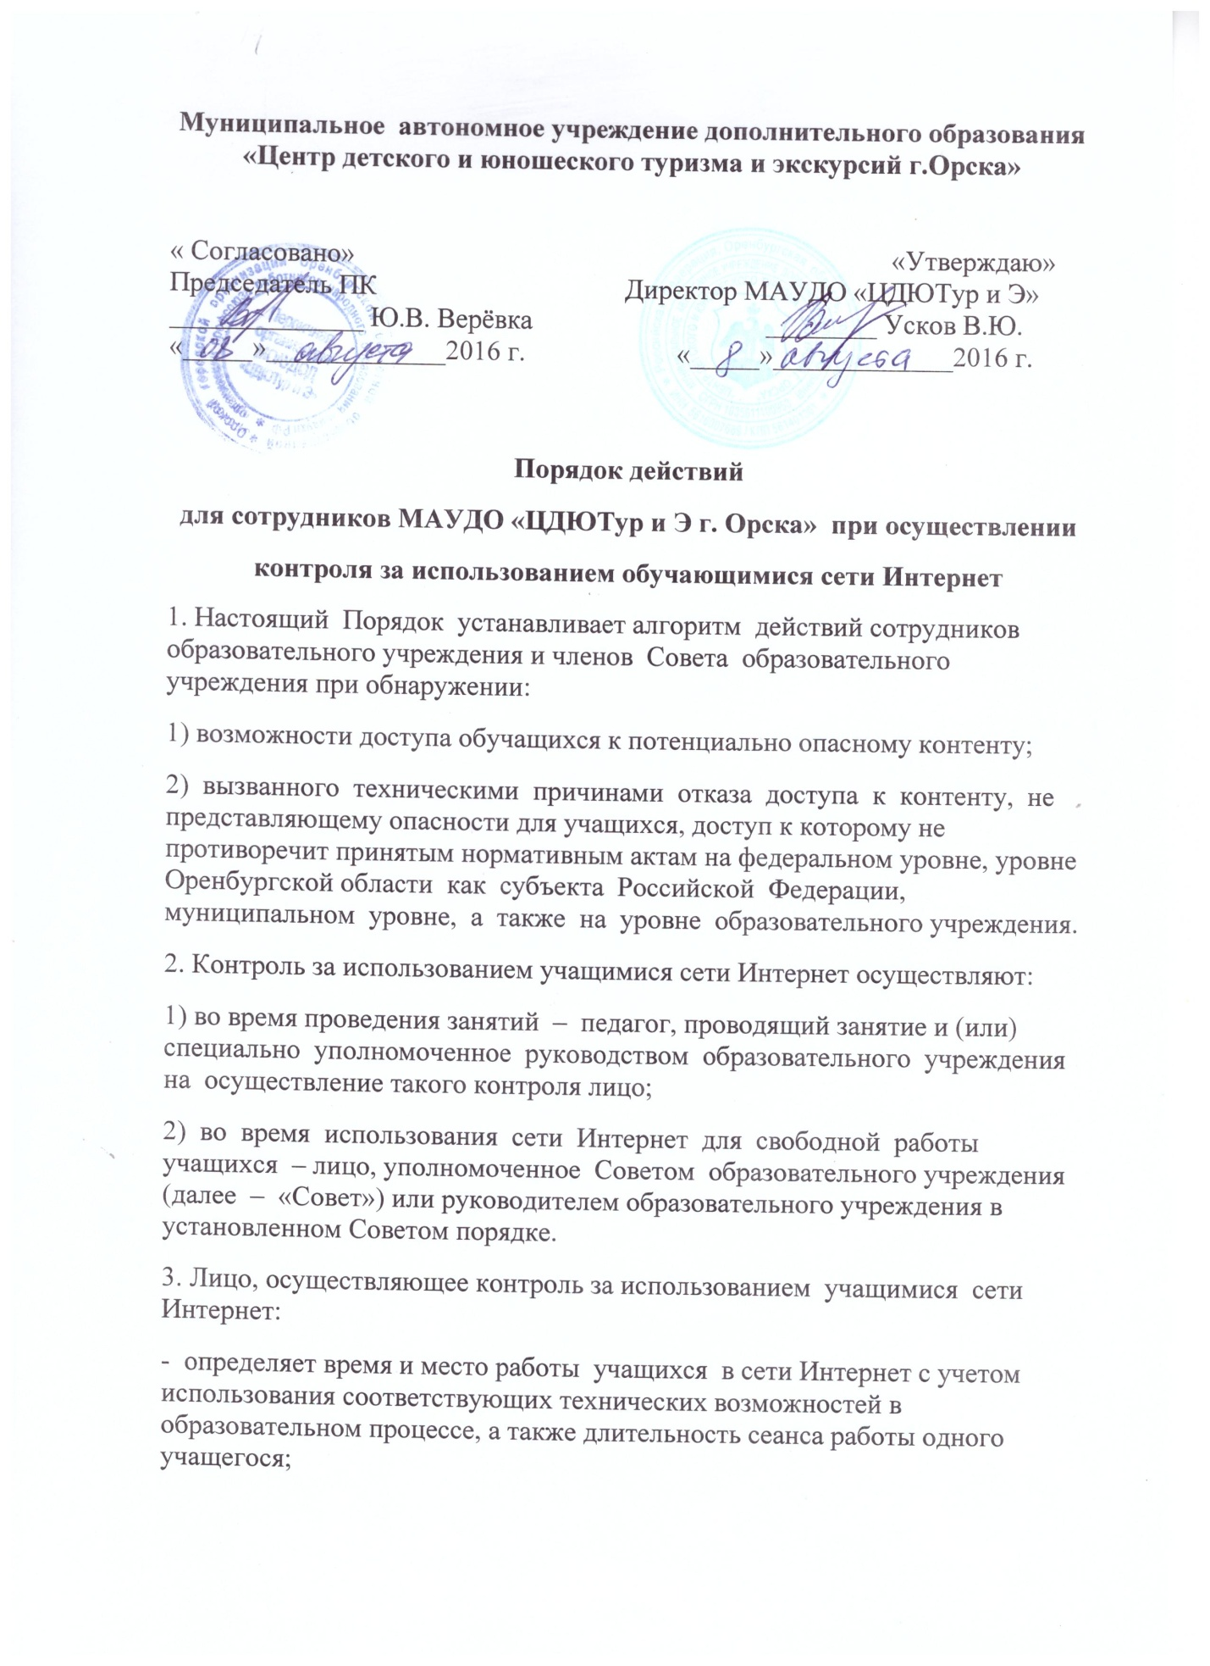

- способствует осуществлению контроля за объемом трафика образовательного
учреждения в сети Интернет;
- наблюдает за использованием компьютеров и сети Интернет учащимися;
- запрещает дальнейшую работу учащегося в сети Интернет в случае нарушения учащимися порядка использования сети Интернет и предъявляемых к учащимся требований при работе в сети Интернет;
- не допускает учащегося к работе в Интернете в предусмотренных Правилами
использования сети Интернет случаях;
- принимает необходимые меры для пресечения дальнейших попыток доступа к
ресурсу/группе ресурсов, не совместимых с задачами образования.
4. При обнаружении информации, в отношении которой у лица, осуществляющего контроль за использованием учащимися сети Интернет, возникают основания предполагать, что такая информация относится к числу запрещенной для распространения в соответствии с законодательством Российской Федерации или иному потенциально опасному для учащихся контенту, ответственное лицо направляет соответствующую информацию руководителю образовательного учреждения и в Совет, которые принимают необходимые решения.
5. При обнаружении вызванного техническими причинами отказа доступа к контенту, не представляющему опасности для учащихся, доступ, к которому не противоречит принятым нормативным актам на федеральном уровне, уровне Оренбургской области как субъекта Российской Федерации, муниципальном уровне, а также на уровне образовательного учреждения, ответственное лицо направляет соответствующую информацию для принятия соответствующих мер по восстановлению доступа к разрешенному контенту.

